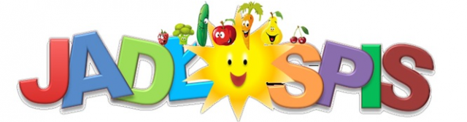
13.06.2022r- 15.06.2022r
Poniedziałek
Śniadanie: Kanapki z szynką i ogórkiem , herbata z cytryną II Śniadanie : Kisiel truskawkowy z biszkoptem
Zupa: Zupa ogórkowa z ryżem, kompot jabłkowy lub woda z cytryną
II Danie: Makaron penne w sosie bolońskim, kompot jabłkowy lub woda z cytryną
Wtorek:
Śniadanie: Kanapki z białym serem i szczypiorkiem , kawa zbożowa z mlekiem II Śniadanie: Galaretka z owocami, flipsy, sok marchwiowo – bananowy, ciasteczka owsiane
Zupa: Zupa kalafiorowa, kompot truskawkowy lub woda z pomarańczą
II Danie: Filet drobiowy duszony, młode ziemniaki, surówka, kompot truskawkowy lub woda z pomarańczą
Środa:
Śniadanie: Płatki z mlekiem II Śniadanie: Budyń czekoladowy
Zupa: Zupa krem z brokułów, kompot jabłkowy lub woda z cytryną
II Danie: Podudzie z kurczaka, ziemniaki, surówka, kompot jabłkowy lub woda z cytryną
Czwartek
Boże Ciało – dzień wolny od zajęć dydaktyczno - opiekuńczych
Piątek
Śniadanie: Bułka z masłem i dżemem truskawkowym , kakao II Śniadanie: Owoce sezonowe : truskawki, arbuz Zupa: Rosół z ryżem, kompot truskawkowy lub woda z pomarańczą II Danie: Makaron z białym serem, kompot truskawkowy lub woda z pomarańczą

Woda do picia jest stale dostępna.
Herbata owocowa i kawa z mlekiem nie są słodzone.
Dżemy, biszkopty i inne ciastka zawierają znikomą ilość cukru.
Smacznego!

